Autorica: Tamara Lajtman, prof.

Književnost i stvaralaštvo: Zdenko Bašić, Sjeverozapadni vjetar

nastava na daljinu

Udžbenik Hrvatski bez granica 8
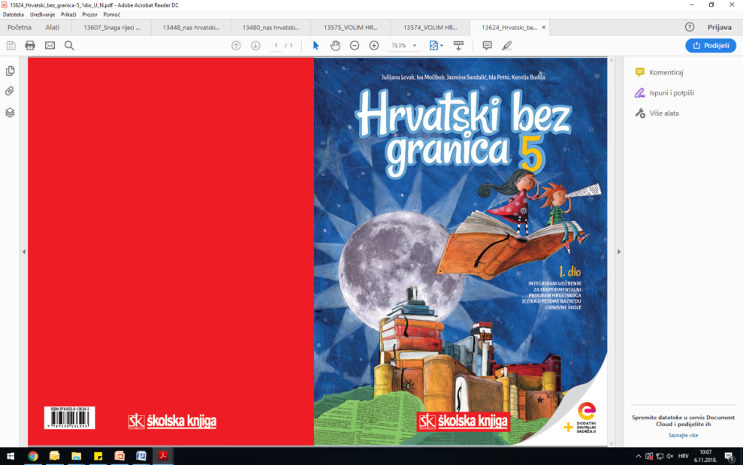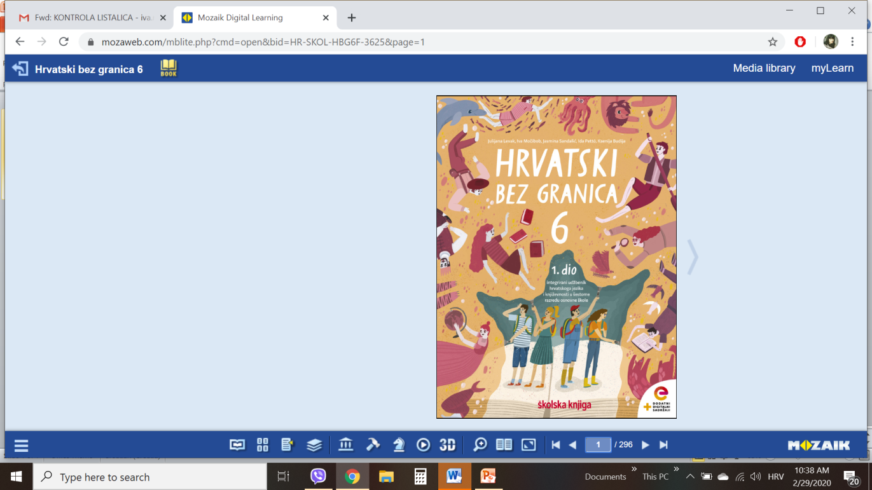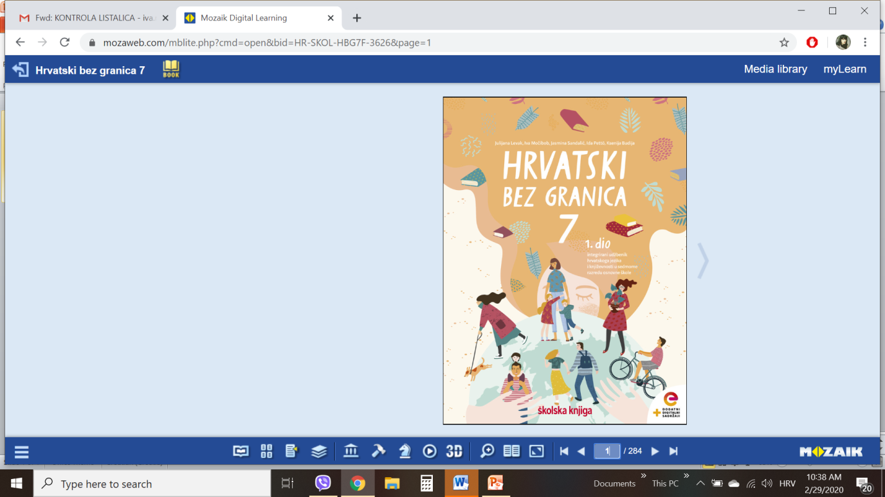

VRIJEME OSTVARIVANJA: _______________________________

BROJ SATI NASTAVE: 2 sata

Dragi učeniče / draga učenice, u satu koji slijedi ti ćeš:

‒ objašnjavati obilježja proznog teksta te njegove višeznačnosti i primjenjivati dosad stečena književnoteorijska znanja
‒ argumentirano iznositi svoje stavove, mišljenja i zaključke tijekom interpretacije
‒ oblikovati temu teksta
‒ voditi bilješke.
Pažljivo čitaj upute u zadatcima. Aktivnosti su planirane za 2 nastavna sata. Planiraj vrijeme za svaku pojedinu aktivnost. Obavljene zadatke pošalji svojemu učitelju / svojoj učiteljici na dogovoreno mjesto i u dogovoreno vrijeme.

1. sat- KNJIŽEVNOST I STVARALAŠTVO: Zdenko Bašić, Sjeverozapadni vjetar

OPIS AKTIVNOSTI
1. aktivnost – bilježenje
Ljudi su u davna vremena strah od nepoznatoga umanjivali pričama o neobičnim bićima i pojavama i tako nastojali objasniti ono što nisu znali. Što znaš o bićima poput vila, vilenjaka i vještica, a što bi još o njima želio/željela doznati? Zabilježi svoj odgovor u bilježnicu.
2. aktivnost – čitanje ulomka ili slušanje audiozapisa
Na današnjemu satu Hrvatskoga jezika upoznat ćeš tekst Sjeverozapadni vjetar Zdenka Bašića. Otvori 42. stranicu u udžbeniku Hrvatski bez granica 8, 2. dio (https://www.e-sfera.hr/prelistaj-udzbenik/6de64822-8d40-4fa6-a15f-0521212ef1fd ). Naslov teksta i ime autora zapiši u bilježnicu. Pročitaj tekst u udžbeniku ili uz pomoć poveznice poslušaj ga u digitalnome udžbeniku (https://www.e-sfera.hr/dodatni-digitalni-sadrzaji/215ff21f-c833-40ff-8819-c7ee5f927380/ ).

3. aktivnost – provjeravanje razumijevanja slušanoga/pročitanoga ulomka
Nakon slušanja zvučnoga zapisa / čitanja ulomka usmeno odgovori na pitanja u rubrici Razumijem što čitam, u udžbeniku, str. 44.

4. aktivnost – prepoznavanje književnih pojmova
U bilježnicu odgovori na pitanja iz rubrike Učim i prepoznajem književne pojmove, udžbenik, str. 44. Odredi temu i ideju ulomka. Karakteriziraj likove. Odredi pripovjedne tehnike.

2. sat- KNJIŽEVNOST I STVARALAŠTVO: Zdenko Bašić, Sjeverozapadni vjetar

1. aktivnost – digitalni udžbenik

U digtalnome udžbeniku, u rubrici Umjetnost riječi odigraj tri digitalne igre (poveznica: https://www.e-sfera.hr/dodatni-digitalni-sadrzaji/215ff21f-c833-40ff-8819-c7ee5f927380/ ).

2. aktivnost – stvaralački zadatak
U rubrici Povezujem i stvaram, u digitalnome udžbeniku (poveznica https://view.genial.ly/5fcd05cdd292600d903c8baf ) nalazi se tvojim sljedeći zadatak. Istraži o legendama svojega zavičaja.

3. aktivnost – gledanje videozapisa
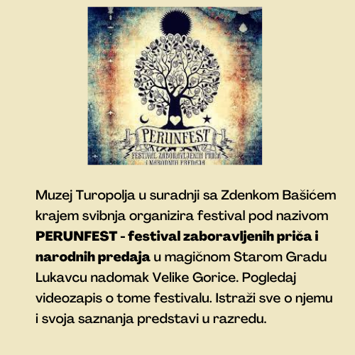

Istraži sve o Perunfestu na sljedećim poveznicama: https://www.youtube.com/watch?v=Ltugk7kduZc i https://www.perunfest.hr/ .

4. aktivnost – stvaralački zadatak
Pročitaj predaju o vještici Mari (https://www.e-sfera.hr/dodatni-digitalni-sadrzaji/215ff21f-c833-40ff-8819-c7ee5f927380/ ). Predaja o vještici Mari dolazi s otoka Hvara i zapisana je u antologiji hrvatskih usmenih predaja o vješticama. Radnju te predaje prikaži u obliku stripa.

